Huiswerk 27 februari 2012 - naam: _______________________ nummer: _____

5 x 8 = 5 x 3 = 36 : 9 = 56 : 8 =
7 x 7 = 5 x 6 = 25 : 5 = 20 : 4 =
4 x 6 = 8 x 6 = 30 : 3 = 12 : 3 =
20 is de helft van ______ 30 is het dubbel van ______
Vier maal twintig is ________ Drie keer dertig is _______
50 is twee meer dan ______ 60 is vijftien minder dan ____
Verdubbelen? Verenkelen?
An heeft één pop. Lien heeft zeven ___________________
Heeft dat huis één raam? Neen, het heeft wel twaalf ____________________
Piet heeft één stok. Jan heeft twee ___________________
Jules had nog één taak te doen. Febe moest nog drie _______________ maken.
Aan de fiets van Fons zit één rem. Aan de fiets van Lies zitten twee __________
De school Den Akker heeft niet één bus, maar veel ___________________
In de dierentuin zit een beer. In het bed van Arwen liggen elf _____________________
Ik trek aan het touw. Jullie ______________ allemaal mee.
Het getal achttien staat ____________________ zeventien en negentien.
In dat aquarium zwemmen twaalf ________________________
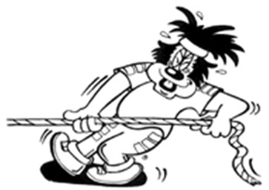touwtrekken - trekken schrijf je met kk
Eén vaas, zesenveertig _______________ Eén viool, zevenenzeventig _____________
Eén fles, tweehonderd ________________ Eén gitaar, achttien ____________________
Eén kat, achtenveertig ________________ Eén bos, vier __________________________

